Науковий проект дніпровських школярів представлять у Лос-Анджелесі
Кілька місяців кропіткої праці, години в лабораторії та три зламані кавомолки перед очікуваним «Еврика!». Школярі Дніпрf представили свої проекти на Всеукраїнському науковому конкурсі «Intel Еко–Україна 2017». Дніпровські десятикласники винайшли, як створити речовину для суперконденсатора, здобули перемогу та вже готуються підкорювати журі на черговій першості у Лос-Анджелесі.
Над своїм проектом десятикласники Ксенія Коваленко та Ілля Самсонов трудилися близько 9 місяців. Щодня вихованці дніпровського хіміко-екологічного ліцею проводили у лабораторії по 14 годин. Школярі виготовляли речовину для суперконденсатора. Вона дає безпечний струм і може використовуватись, наприклад, у роботі електрокарів.
«Щоб отримати довгоочікуваний результат, зламали три кавомолки. Їх використовували для «народження» своєї речовини», – посміхається Ксенія Коваленко.
Проект юних науковців відзначили на всеукраїнському конкурсі «Intel Еко–Україна 2017». Він не має аналогів у світі. Тепер школярі представлять його на міжнародному конкурсі «Intel ISEF», що пройде в Лос-Анджелесі.
«Ми впевнені у своїх силах, тож рушаємо туди за призовим місцем», – поділився Ілля Самсонов.
«Intel ISEF» – це першість високого рівня, зауважив керівник обласного еколого-натуралістичного центру дітей та учнівської молоді Вадим Коваленко. Науковець курує проект десятикласників.
«Цей міжнародний конкурс проходить в Америці вже більше сорока років поспіль. Він збирає по півтори тисячі учасників. Провідних школярів-науковців зі всього світу. У журі – від чотирьох до шести нобелівських лауреатів. Іменами переможців першості називають малі планети сонячної системи», – розповів він.
На Всеукраїнському науковому конкурсі «Intel Еко–Україна 2017» відзначилися ще одні дніпровські школярі – брати Давид та Данило Полохови. Вихованці дніпровського хіміко-екологічного ліцею синтезували речовину для очистки стічних вод від небезпечного формальдегіду. Їхній проект оцінили у перше місце.
«Наш винахід стане у нагоді лакофарбовим та деревообробним виробництвам, які очищують стічні води. Наша речовина більш екологічна та економічна. Нині прораховуємо вигоду. Результати представимо на новому науковому конкурсі за рік», – кажуть близнюки.
«Intel Еко–Україна» – конкурс наукових робіт для школярів 8-11 класів. Тематика проектів – хімія, біологія, екологія. Цьогоріч учасниками першості стали понад 150 дітей України, 12 з них представляли нашу область.
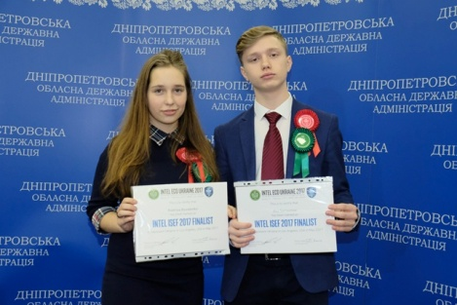
Ксенія Коваленко та Ілля Самсонов представлять свій проект у Лос-Анджелесі.
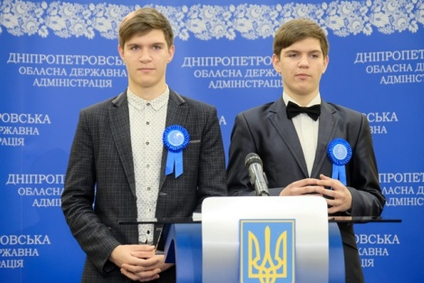
Школярі впевнені у своїх силах.
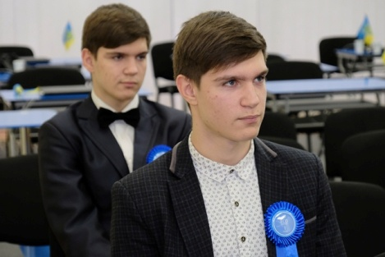
Десятикласники Давид та Данило Полохови - не пасуть задніх.
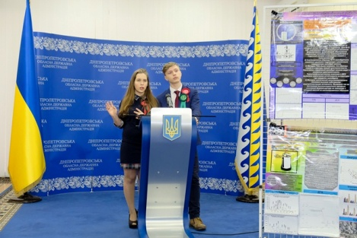
Юні науковці готуються до конкурсу. Він пройде за рік.
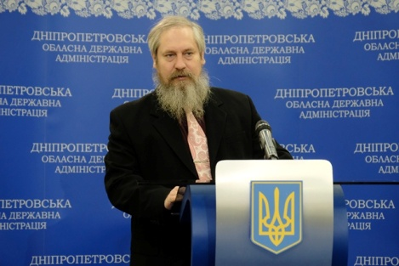Школярів підтримує їхній науковий керівник Вадим Коваленко.

Офіційний сайт Днiпропетровської обласної
державної адмiнiстрацiії

